**Délégation de zone**

Ce laboratoire doit être fait individuellement sur le SERVEUR2 et sur le SERVEUR1

Un domaine délégué est un domaine dont la gestion des enregistrements DNS est déléguée à un autre serveur de noms de domaine.

La délégation de domaines permet de séparer les responsabilités entre les équipes.

**Étape 1 – Création d’un domaine délégué sur le SERVEUR2**

* Dans la zone principale **parent.local**
* Ajouter un enregistrement de type "A"

Nom = **SERVEUR1**

Adresse IP = **192.168.1.10**

* Dans le menu contextuel de la zone principale **parent.local**
* Sélectionner "**Nouvelle délégation…**"

Le nom de domaine DNS qui sera délégué se nommera **delegation1**

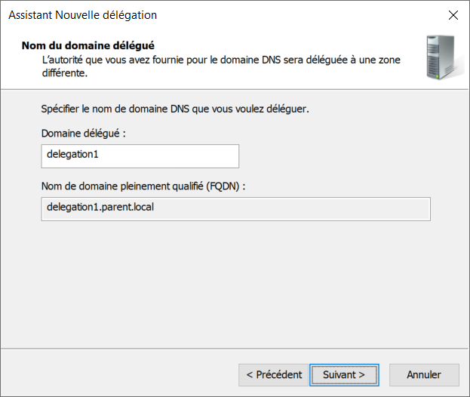

Cliquer sur le bouton "**Suivant >**"

* Le serveur de nom aura les spécifications suivantes:

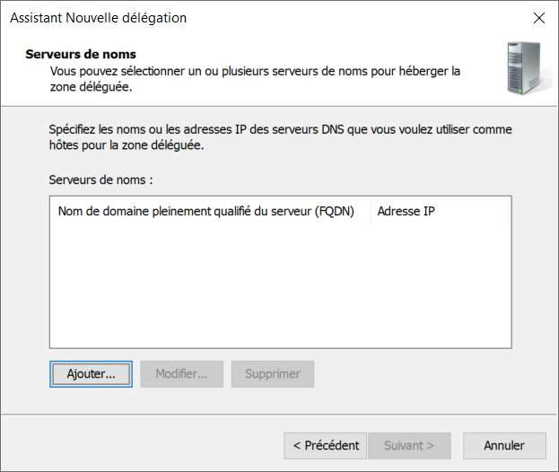

Cliquer sur le bouton "**Ajouter...**"

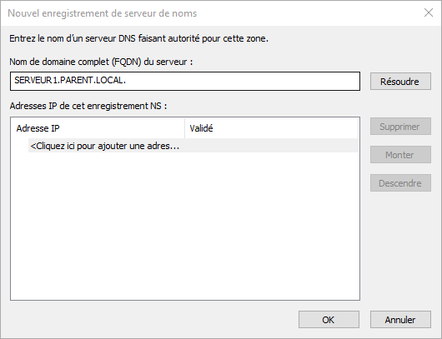

Vous devez spécifier le nom FQDN du SERVEUR1 qui est **serveur1.parent.local.**

Cliquer sur le bouton "**Résoudre**"

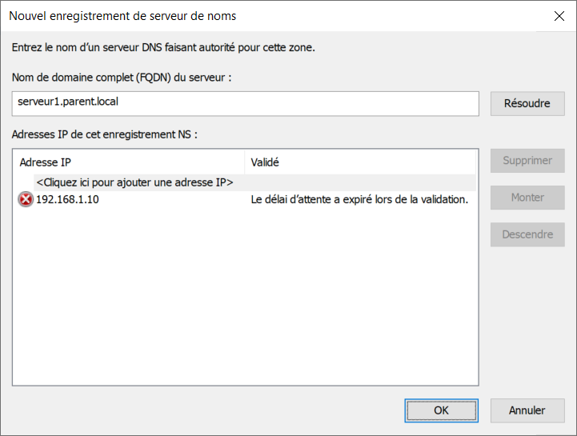

**La résolution va afficher un X parce que le SERVEUR1 n'est pas configuré, pour l'instant c'est normal.**

Cliquer sur le bouton "**OK**"

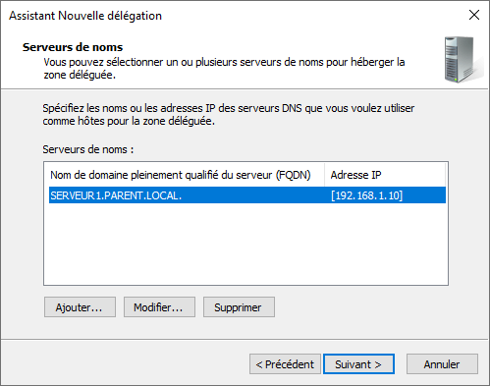

Cliquer sur le bouton "**Suivant >**"

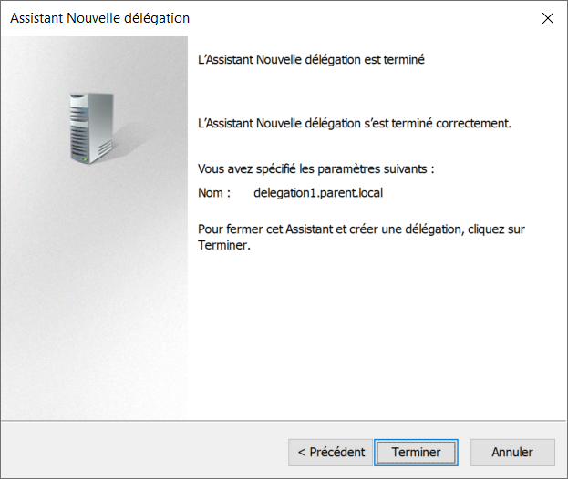

Cliquer sur le bouton "**Terminer**"

Voici le résultat final

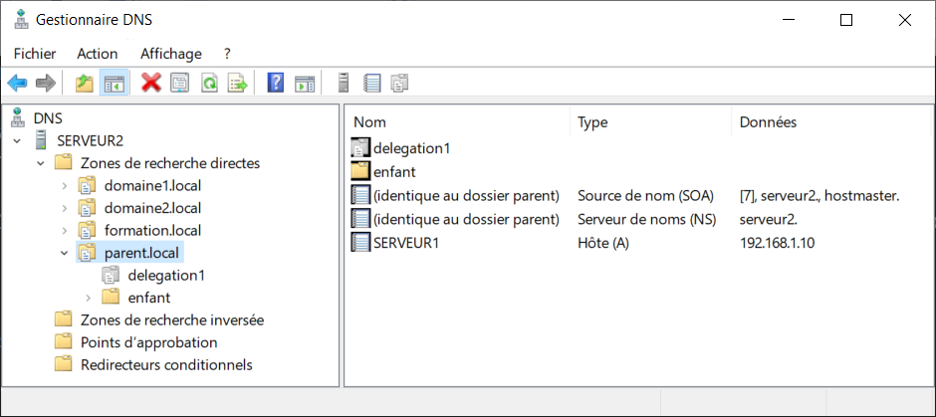

L’icône qui représente la zone déléguée **delegation1** est un dossier gris avec un petit fichier blanc.

**Étape 2 – Installation du rôle "Serveur DNS" sur le SERVEUR1**

* Installer le rôle "**Serveur DNS**".

Cette installation ne demande aucun redémarrage.

* Modifier la configuration IP en mettant **127.0.0.1** comme **seule adresse** de serveur DNS

**note 1: le SERVEUR1 ne pourra plus accéder aux sites web *.formation.local parce que l'information pour les sites web est sur le serveur DNS qui est sur le SERVEUR2.**

**note 2: ce problème sera réglé dans un prochain laboratoire**

**Étape 3 – Création du domaine délégué sur le SERVEUR1**

Création du domaine délégué contenant deux enregistrements de type "A"

Le nom de la zone doit avoir le même nom que sur le SERVEUR2

* Dans votre serveur DNS, créer une zone, de type principale et directe
* La zone se nommera **delegation1.parent.local**
* Ne pas autoriser les mises à jour dynamiques
* Créer les deux enregistrements de type "A" suivants:
* **r1** et l’adresse **192.168.1.201**
* **r2** et l’adresse **192.168.1.202**

Voici le résultat final

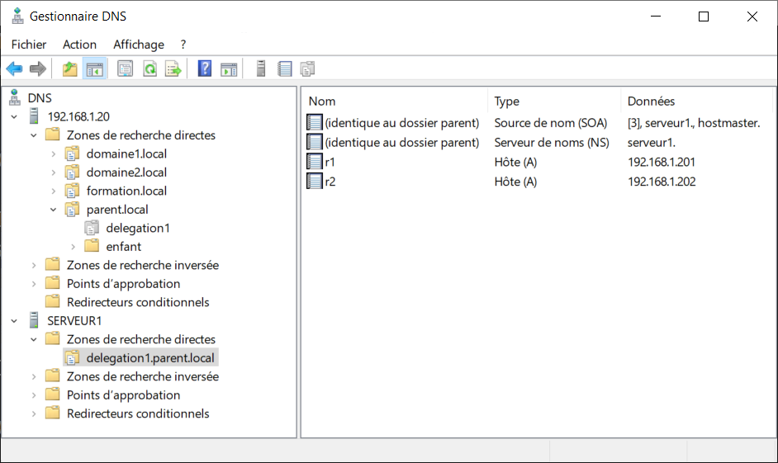

**Étape 4 – Tests du domaine délégué**

**Sur le serveur virtuel SERVEUR1**

* Quelle est l’adresse IP retournée ?

nslookup r1.delegation1.parent.local réponse: ____________________**192.168.1.201**

nslookup r2.delegation1.parent.local réponse: ____________________**192.168.1.202**

**La résolution s'effectue sans problème parce que les deux enregistrements de type "A" sont sur le SERVEUR1.**

# Cette commande affiche des informations sur les enregistrements de type "A"

# de la zone **delegation1.parent.local** qui sont sur le **SERVEUR1**.

**Get-DnsServerResourceRecord -ZoneName delegation1.parent.local `**

**-RRType A `**

**-ComputerName SERVEUR1**

**Sur le serveur virtuel SERVEUR2**

* Quelle est l’adresse IP retournée ?

nslookup r1.delegation1.parent.local réponse: ____________________**192.168.1.201**

nslookup r2.delegation1.parent.local réponse: ____________________**192.168.1.202**

**Même si les deux enregistrements de type "A" ne sont pas sur le SERVEUR2 la résolution s'effectue parce que le domaine delegation1.parent.local est délégué.**

# Cette commande affiche des informations sur la zone déléguée qui est sous PARENT.LOCAL

**Get-DnsServerZoneDelegation -Name parent.local `**

**-ComputerName SERVEUR2**

# Cette commande affiche des informations sur les enregistrements de type "A"

# de la zone **delegation1.parent.local** qui sont sur le **SERVEUR1**.

**Get-DnsServerResourceRecord -ZoneName delegation1.parent.local `**

**-RRType A `**

**-ComputerName SERVEUR1**